1. المتطلبات :
2. تـحـمـيـل مـلـف الـمـشـروع
3. وجود XAMPP لتشغيل السيرفر المحلي وضع ملف الـمـشـروع في ملف " htdocs "
4. تـنـزيـل قـاعـدة الـبـيـانـات من ملف " db " واسمها " university_info "

ما يخص نموذج التنبؤ

1. تنزيل جميع ملفات النماذج
2. تشغيل NETBEANS وربط مسار التنبؤ بنفس موقع تواجده في جهازك
3. تعديل المسار الخاص في WEKA.JAR و المشروع الخاص بكود JAVA في صفحتي:

* graduate_prediction الملفات المرتبطة بها:

1. Subject_Prediction(year2) هنا نموذج تنبؤ طلاب السنه الثانيه الذين انجزو برمجه 1 و2 والملف الاخر course_Predction2 لتشغيل كود جافا
2. الملفات المرتبطة به Subject_Prediction(year3) هنا نموذج تنبؤ طلاب السنه الثانيه الذين انجزو جميع مواد البرمجه والملف الاخر course_Predction لتشغيل كود جافا

* Database_prediction الملفات المرتبطة بها:

1. DB_Dataset_First هنا نموذج تنبؤ طلاب الأسبوع السابع الذين انجزو الكويز الأول والميد 1 واللاب العملي والملف الاخر Database_Predction لتشغيل كود جافا
2. DB_Dataset_Seconde هنا نموذج تنبؤ طلاب الأسبوع 14 الذين انجزو جميع الانشطة الدراسية والملف الاخر 2Database_Predction لتشغيل كود جافا

جميع ملفات جافا داخل ملف " GraduateProject "

1. طريقه الدخول للنظام
2. ادخال رقم المعرف من جدول " accounts "

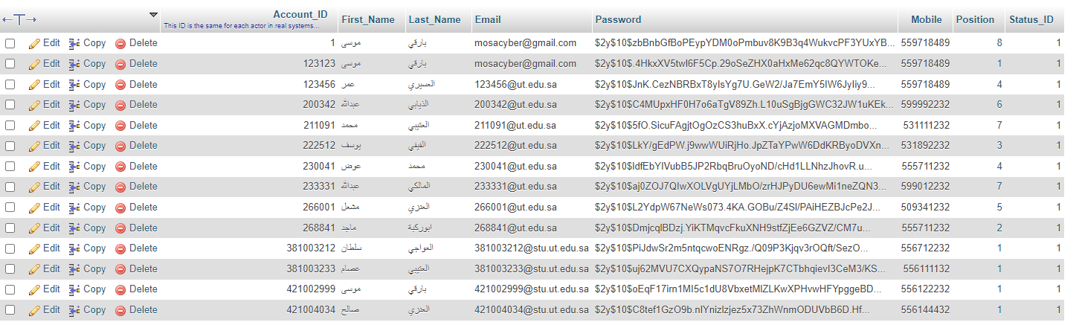

وكل مستخدم للنظام معرف له " POSITION "   
وعلى حسبه يتم الدخول للنظام بوظائف مختلفه وعلى النحو التالي جدول " POSITION "   
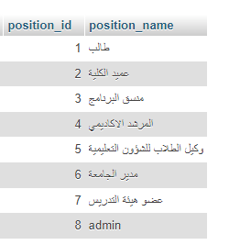

1. جميع كلمات المرور موحده لكل مستخدمين النظام : 123